**RÉSEAU DE DISTRIBUTION D’EAU POTABLE**

**Enoncé**

La ville de Claraville envisage d’étendre son réseau de distribution en eau potable pour desservir un nouveau quartier résidentiel en développement.

Ce quartier, nommé « Les Jardins de l’Aube », est situé à une altitude plus élevée que le reste de la ville et comprendra 200 habitations, une école, et un petit centre commercial.

Le projet doit garantir une pression minimale de 2,5 bars chez tous les utilisateurs, tout en respectant les normes environnementales et en optimisant les coûts.

**Données:**

* **Altitude du réservoir principal**: 150 mètres au-dessus du niveau de la ville.
* **Altitude moyenne du nouveau quartier « Les Jardins de l’Aube »**: 180 mètres.
* **Distance du réservoir au quartier**: 5 km.
* **Consommation moyenne par habitation**: 250 litres/jour.
* **Consommation moyenne de l’école**: 2 000 litres/jour.
* **Consommation moyenne du centre commercial**: 5 000 litres/jour.
* **Coefficient de simultanéité pour le quartier**: 0,7.
* **Pression minimale requise au point le plus défavorisé**: 2,5 bars.
* **Perte de charge admissible dans les conduites**: 0,3 bars/km.

**Questions:**

1. **Calcul du débit total nécessaire pour le quartier « Les Jardins de l’Aube »**:

Déterminer le débit total nécessaire en prenant en compte la consommation de toutes les habitations, de l’école, et du centre commercial, ainsi que le coefficient de simultanéité.

1. **Calcul de la pression nécessaire au réservoir principal**:

Calculer la pression nécessaire au réservoir pour assurer une pression de 2,5 bars au point le plus défavorisé du quartier, en tenant compte de la différence d’altitude et des pertes de charge dans les conduites.

1. **Sélection de la dimension des conduites**:

À partir du débit calculé et des pertes de charge admissibles, déterminer le diamètre nécessaire des conduites principales pour minimiser les coûts tout en respectant les contraintes techniques.

**CORRECTION**

**1. CALCUL DU DÉBIT TOTAL NÉCESSAIRE POUR LE QUARTIER**

#### Détermination de la consommation totale quotidienne

* *Consommation des habitations = 200 habitats × 250 litres/jour/habitat = 50,000 l/j*
* *Consommation de l’école = 2,000 litres/jour*
* ***Consommation du centre commercial =*** *5,000litres/jour*
* ***Consommation totale quotidienne =*** *50 000 + 2000 + 5000 =* ***57 000 l/j***

#### b. conversion en m³/s

Conversion des litres en mètres cubes et secondes:

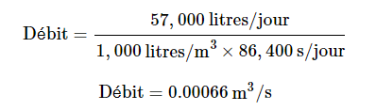

#### c. application du coefficient de simultanéité

Calcul du débit nécessaire en tenant compte du coefficient de simultanéité:

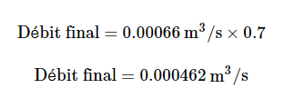

**2. CALCUL DE LA PRESSION NÉCESSAIRE AU RÉSERVOIR PRINCIPAL**

#### a. calcul de la pression due à la différence d’altitude

* Différence d’altitude entre le quartier et le réservoir :

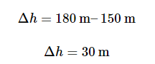

* Pression due à la différence d’altitude:

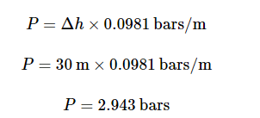

#### b. calcul de la perte de charge dans les conduites

* Perte de charge totale sur la distance:

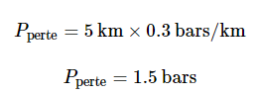

#### c. pression nécessaire au réservoir

* Somme des pressions nécessaires:

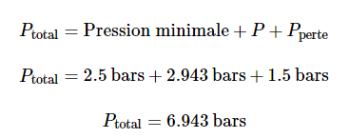

**3. SÉLECTION DE LA DIMENSION DES CONDUITES**

#### a. calcul du diamètre

Utilisation de la formule pour le diamètre basé sur le débit et la vitesse:

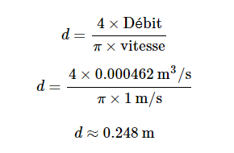

#### b. choix du diamètre nominal

Sélection d’un diamètre nominal adéquat: DN 250 mm

### **CONCLUSION:**

* Le **débit total nécessaire** pour le quartier « Les Jardins de l’Aube » est de **0.000462 m³/s**.
* La **pression nécessaire au réservoir** pour assurer une pression minimale de 2,5 bars au point le plus défavorisé est de **6.943 bars**.
* Le **diamètre nominal recommandé** pour les conduites est de **250 mm**, pour optimiser la distribution tout en minimisant les pertes de charge.